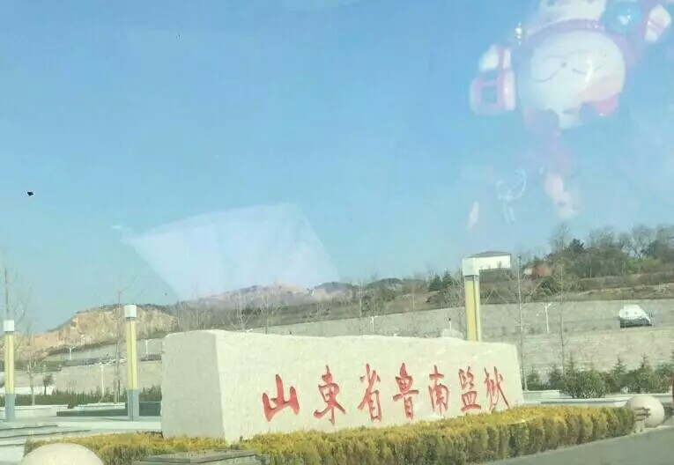

**活动主题**:学雷锋——促改造

**活动时间**:2017年3月8日

**活动内容**：3月8日下午，日照职业技术学院会计学院四叶草爱心志愿者协会在鲁南监狱开展了“学雷锋，促改造”的讲座。

在团市委的组织下，傅萍老师带领一行五人来到了山东省鲁南监狱，为近200余名服刑人员开展了“学雷锋，促改造”专题教育讲座。在开展的过程中引导服刑人员从理解、关心父母开始。学会关爱他人、感谢他人、以一颗感恩的心回报社会、回报亲人。积极改造，尽快回归社会。并且引导他们要以雷锋精神作为榜样，坚定追求“真、善、美”信仰，做到“苦中有乐、知足常乐和助人为乐”，在讲座的尾声，志愿者还为在场服刑人员弹唱了一首《父亲》，不少服刑人员深受感触，有的还抹起了眼泪。所以说我们一定要记得“勿以恶小而为之，勿以善小而不为”。